- Тамбур
Размеры проема: 2070х900х185
С карнизом с одной стороны
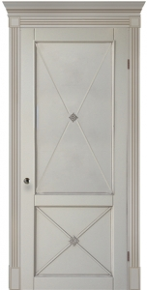

- Кухня
Размеры проема: 2075х900х170
С карнизом с одной стороны
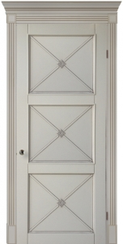

- Санузел
Размеры проема: 2070х700х140
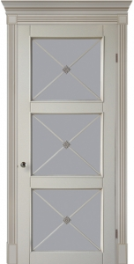

- Спальня
Размеры проема: 2050х900х170
С карнизом с одной стороны

- Кабинет
Размеры проема: 2050х900х120
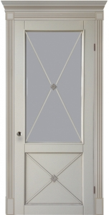

- Гостевая спальня
Размеры проема: 2060х900х170

- Санузел
Размеры проема: 2055х800х140
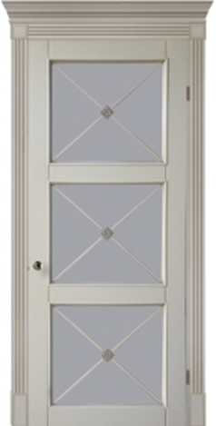

- Кладовая
Размеры проема: 2055х700х124

